试题准备要求：
（1）材料准备（考点准备）
序号 | 材料名称 | 规格 | 数量 | 备注
1 | Q235 | 90.3×70.3×8mm | 1

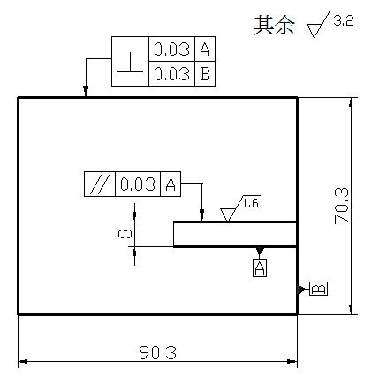

（2）设备准备（考点准备）
序号 | 名称 | 规格 | 序号 | 名称 | 规格
1 | 划线平台 | 2000×1500mm | 4 | 钳台 | 3000×2000mm
2 | 方箱 | 205×205×205mm | 5 | 台虎钳 | 125mm
3 | 台式钻床 | Z4112 | 6 | 砂轮机 | S3SL－250

（3）工、量、刃具准备(选手自备)
名称 | 规格 | 精度  （读数值） | 数量 | 名称 | 规格 | 精度  （读数值） | 数  量
游标高度尺 | 0～300mm | 0.02mm | 1 | 三角锉 | 150mm（5号纹） |  | 1
游标卡尺 | 0～150mm | 0.02mm | 1 | 方锉 | 200mm（5号纹） |  | 1
万能角度尺 | 0°～320° | 2′ | 1 | 铰杠 |  |  | 1
千分尺 | 0～25mm | 0.01mm | 1 | 手用直铰刀 | Φ8mm | H7 | 1
千分尺 | 250～50mm | 0.01mm | 1 | 直柄麻花钻 | φ4mm |  | 1
千分尺 | 50～75mm | 0.01mm | 1 | 直柄麻花钻 | Φ7.8mm |  | 1
90°角尺 | 100×63mm | 一级 | 1 | 直柄麻花钻 | φ11mm |  | 1
刀口尺 | 125mm |  | 1 | 锯弓 |  |  | 1
塞尺 | 0.02～0.5mm |  | 1 | 锯条 |  |  | 自定
塞规 | Φ8mm | H7 | 1 | 手锤 |  |  | 1
平锉 | 250mm（1号纹） |  | 1 | 样冲 |  |  | 1
平锉 | 200mm（2号纹） |  | 1 | 划规 |  |  | 1
平锉 | 200mm（3号纹） |  | 1 | 划针 |  |  | 1
平锉 | 150mm（4号纹） |  | 1 | 钢直尺 | 0～150mm |  | 1
平锉 | 100mm（5号纹） |  | 1 | 软钳口 |  |  | 1副
什锦锉 | 1套 |  | 1 | 锉刀刷 |  |  | 1

